CHOQUE SÉPTICO / DROGAS VASOSTIVAS

Tentar padronizar o atendimento a condução do paciente pediátrico com choque séptico, em unidades de urgência/emergência, unidades regulares de internação pediátrica e unidades de terapia intensiva (UTI) pediátrica.

1- INTRODUÇÃO Apesar dos avanços na terapia antimicrobiana, manejo de drogas vasoativas e novos métodos de suporte avançadoo de vida, o choque séptico permanece uma importante causa de morbimortalidade em Unidades de Terapia Intensiva (UTI). Dados recentes têm demonstrado uma melhora da sobrevida em crianças com choque séptico, relacionada ao advento das UTIs Pediátrica e Neonatal e ao uso da terapêutica guiada por metas (semelhante à sugerida pelo American College of Critical Care Medicine” (ACCM) – “Clinical Parameters for Hemodynamic Support in Pediatric and Neonatal Septic Shock”).

2- DIAGNÓSTICO DE SEPSE

Sinais de Alarme: Febre, Alteração Neurológica (sonolência, não fixa o olhar, comportamento diferente do habitual), Leucocitose

Definições: Se alteração de 2 ou mais parâmetros (exceto a combinação de febre + leucocitose) -> SEPSE GRAVE -> Fazer PEWS Se febre + leucocitose, mas com outros parâmetros normais -> DOENÇA FEBRIL GRAVE (fazer antibióticos + hidratação venosa, mas protocolo de sepse/ choque séptico não se aplica)

SIRS Modificado:

Temperatura > 38.5 ou < 36 C;

Alteração neurológica (sonolento, não fixa o olhar, comportamento diferente do basal);

Hemograma anormal;

Taquipneia;

Frequência Cardíaca alterada para idade.

|  |  |  |  |  |
| --- | --- | --- | --- | --- |
| Idade | Frequência Cardíaca | Frequência respiratória | Pressão Arterial Sistólica | Leucócitos 1000/mm3 |
| 1 mês a 1 ano | >180  <90 | >34 | <94 | >17,5  <5 |
| 1 ano a 5 anos | >140 | >22 | <100 | >15,5  <6 |
| 6 anos a 12 anos | >130 | >18 | <105 | >13,5  <4,5 |
| 13 anos a 18 anos | >110 | >14 | <117 | >11,5  <4,5 |

PEWS MODIFICADO

|  |  |  |  |  |  |
| --- | --- | --- | --- | --- | --- |
|  | 0 | 1 | 2 | 3 | TOTAL |
| COMPORTAMENTO | - Brincando / apropriado  OU  -Dormindo, mas despertável | - Inquieto, mas consolável | - Irritado, difícil de consolar | - Letárgico / confuso - -Resposta reduzida a dor |  |
| CARDIOVASCULAR | - Corado OU - Perfusão capilar 1-2 segundos | - Pálido OU - Perfusão capilar 3 segundos | - Cianótico OU  -Enchimento capilar acima de 4 segundos OU  - FC no limite ou acima do normal para a idade | - Cianótico e moteado OU - Perfusão capilar 5 segundos OU - Taquicardia > 10 limite normal para a idade OU - FC < 60 para idade 4 anos e maior |  |
| RESPIRATÓRIO | Parâmetros normais  - Sem uso de musculatura acessória - Ausência de retrações | - FR no limite ou acima do normal OU - Uso de musculatura acessória OU - O2 suplementar | - FR > 10 acima do limite normal para a idade - Retrações OU - FiO2 40% OU - Alto-Fluxo/ CPAP / VNI | - FR < 20 para lactentes, < 10 para 4 anos e maior, com retrações e gemência OU - FiO2 > 50% / Alto-Fluxo > 4 L/min OU - Salbutamol contínuo |  |

SE:

PEWS 3-5 pontos, colher gasometria + lactato e repetir PEWS em 30 minutos OU Considerar início do tratamento

PEWS 6-9 -> CHOQUE SÉPTICO, Iniciar Tratamento conforme protocolo

SE: SIRS alterado + Hipotensão OU Lactato aumentado -> CHOQUE SÉPTICO, Iniciar Tratamento conforme protocolo

3. TRATAMENTO:

3.1. Metas Básicas Bolus IV 20mL/kg soro fisiológico em 5-10 minutos ou o mais rápido possível. Antibióticos de largo espectro imediatamente, na dose máxima permitida. Coleta de hemocultura. Gasometria e Lactato (arterial ou venoso), Glicemia, Cálcio (iônico de preferência), Na / K, Creatinina, Hemograma (se ainda não foi colhido), PCR. Exames adicionais se possível: TGO/TGP, bilirrubinas, Ureia.

.

3.2 Metas Adicionais

3.2.1 Oferta de Oxigênio Oferecer oxigênio por cateter nasal de alto fluxo ou máscara não reinalante para todos os pacientes. Considerar VNI ou Intubação orotraqueal conforme gravidade ou se necessidade de sedação para procediementos invasivos.

.

3.2.2 Acesso vascular Dois acessos venosos imediatamente. Se não for possível acesso periférico, obter acesso intraósseo. Considerar assim que possível a colocação de acesso central. A concentraçãoo máxima de Adrenalina para ser feita em veia periférica deverá ser de 20 mcg/ mL ou menor.

.

3.2.3 Administração de Fluidos Infusões Sequenciais de 20 mL/kg de solução cristaloide, podendo chegar até um total de 60 mL/kg. Infundir o volume de forma rápida, sempre com reavaliação clínica da perfusão, pressão arterial, saturação venosa central e ecocardiograma, quando disponíveis entre as infusões. Se necessário infusões adicionais, utilizar coloides (albumina 5%). Se observada hepatomegalia ou estertores pulmonares e aumento do esforço respiratório, interromper as infusões e considerar furosemida.

.

3.2.4 Drogas Inotrópicas A droga inicial de escolha é a Adrenalina. Iniciar com a dose de 0.1 mcg/kg/min e aumentar progressivamente (0,1 a 1,0 mcg/kg/min) se necessário conforme avaliação clínica. Em caso de hipotensão refratária, associar noradrenalina (0,1 a 1,0 mcg/kg/min).

Outras drogas vasoativas podem ser necessárias, como a Milrinona, no caso do choque frio, com resistência periférica aumentada. O que leva ao aumento da PA. (Milrinona 0,25 a 0,75mcg/kg/min iniciar com dose baixa e aumentar lentamente, droga tem meia vida longa >4h)

DROGAS VASOATIVAS, DOSES E APRESENTAÇÕES:

|  |  |  |  |
| --- | --- | --- | --- |
| DROGA | DOSE(mcg/kg/min) | APRESENTAÇÃO | MCG/ML |
| DOBUTAMINA | 5 - 20 | 250mg/20ml | 12.500mcg/ml |
| DOPAMINA | 5 - 20 | 50mg/10ml | 5.000mcg/ml |
| EPINEFRINA | 0,1 - 1,0 | 1mg/ml | 1.000mcg/ml |
| NOREPINEFRINA | 0,1 - 1,0 | 4mg/4ml * | 1.000mcg/ml |
| MILRINONA | 0,25 - 0,75 | 20mg/20ml | 1.000mcg/ml |

*HEMITARTARATO DE NOREPINEFRINA, na ampola há descrição de 2mg/ml, no entanto apenas 1mg é a parte ativa da solução. A outra parte é apenas veículo, sendo a dose=1mg/ml

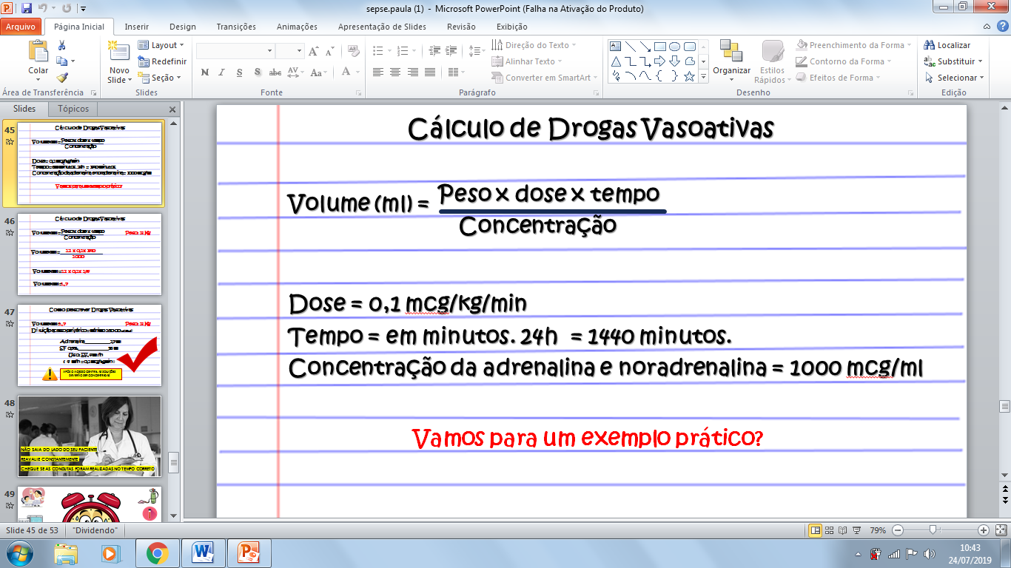

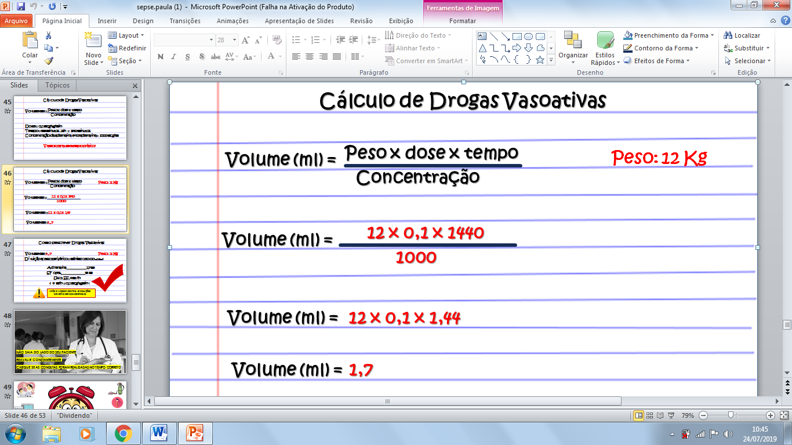

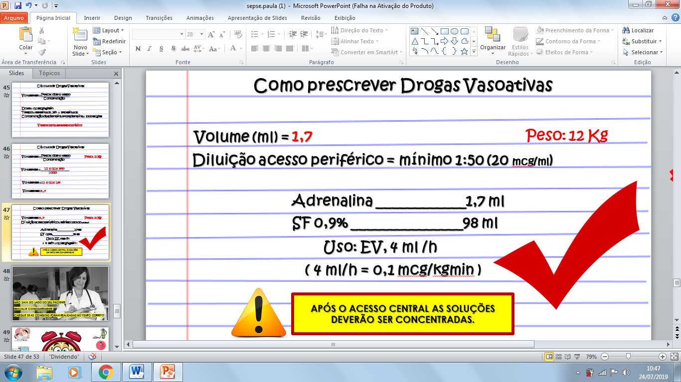

.

3.2.5 Nível de Hemoglobina A meta para nível de hemoglobina é de 7 g/dL. Nos pacientes descompensados mais graves, considerar transfusão para obter nível igual ou maior a 9 g/dL. Nas crianças com anemia grave (< 5 g/dL), por hemólise autoimune, sangramento ou crise de falcização, não expandir com cristaloides, devem receber primeiro concentrado de hemácias.

.

3.2.6 Correção de glicose e cálcio Recomenda-se 1 mg/kg de glicose em bolus: lactentes e crianças SG 25% 4 mL/kg; adolescentes SG25% 4 mL/kg ou SG 50% 20 mL. Gluconato de Cálcio a 10%, na dose de 1 mL/kg, máximo de 20 mL, infusão em 30 minutos. Fazer em acesso central.

.

3.2.7 Antibióticos Devem ser administrados o quanto antes, dentro da primeira hora de atendimento. Ceftriaxona para criança com foco domiciliar, previamente hígida. Associar clindamicina se síndrome do choque tóxico. Crianças com doença de base, foco intra-hospitalar ou internação prévia recente: cefepime ou meropenem + vancomicina (se dispositivos invasivos ou imunodeprimido) Considerar indicações de antivirais ou antifúngicos conforme o caso.

.

3.2.8 Corticóide Nos casos de Purpura fulminans ou uso crônico de corticosteroides. Hidrocortisona 2 mg/kg/dia dividida em 3 doses. Diminuição gradual após 5 dias.

.

.

3.3 MONITORIZAÇÃO

.

3.3.1 Na Primeira Hora do Choque 1. Oximetria de Pulso Contínua (dar preferencia ao Oxímetro Masimo e monitorizar o Índice de Perfusão) 2. Monitorização Cardíaca: ECG Contínuo 3. Controle de pressão arterial (PA) de 15/15 minutos 4. Monitorização de Temperatura 5. Monitorização de débito urinário por sonda vesical 6. Ecocardiograma funcional, se disponível

.

3.3.2 Após a Primeira Hora 1. Monitorização da Pressão Arterial Invasiva (Pai) através de Cateterização arterial 2. Monitorização da Saturação Venosa Central de Oxigênio: através da coleta de gasometria venosa central seriada 3. Ecocardiograma funcional: avaliação do débito cardíaco e complacência da veia cava inferior;

.

3.4 OUTRAS CONSIDERAÇÕES:

1. PLASMA: se coagulopatia presente E sangramento ativo ou necessidade de procedimento invasivo

2. PLAQUETAS: se plaquetas < 50.000 mm3

3. VENTILAÇÃO MECÃNICA: estratégias de ventilação protetora.

4. SEDAÇÃO E ANALGESIA: evitar uso de etomidato (bloqueio da adrenal) e propofol (hipotensão).

5. CONTROLE DA GLICEMIA: manter glicemia abaixo de 180 mg%.

6. DIURÉTICOS: usar diuréticos de forma precoce, uma vez atingida a estabilidade hemodinâmica para evitar balanço hídrico acumulado positivo acima de 10% do peso corporal.

7. NUTRIÇÃO: dar preferência a nutrição enteral.

8. IMUNOGLOBULINA ENDOVENOSA: considerar no choque tóxico e fascite necrosante.

.

4. INDICADORES

Mortalidade institucional de sepse e choque séptico;

Taxa de aderência ao tratamento inicial (antibióticos, fluido, inotrópico, hemocultura, acessos venosos, monitorização)

Tempo para dose de antibióticos (meta < 60 minutos)

Tempo para fluidos (SF) (meta 40 mL/kg < 60 minutos)

.

5. REFERÊNCIA

Dellinger R, et al. Surviving Sepsis Campaign: International Guidelines for Management of Severe Sepsis and Septic Shock: 2012. CritCareMed 2013 Vol 41, No. 2

Brierley J, et al. Clinical practice parameters for hemodynamic support of pediatric and neonatal septic shock: 2007 update from the American College of Critical Care Medicine. Crit Care Med 2009 Vol. 37, No. 2

Goldstein B, et al. International pediatric sepsis consensus conference: Definitions for sepsis and organ dysfunction in pediatric. PediatrCrit Care Med 2005 Vol. 6, No. 1

Kissoon N. Sepsis guideline implementation: benefits, pitfalls and possible solutions.

Crit Care. 2014;18(2):207.

Kissoon N. Sepsis guidelines: Suggestions to improve adherence. J Infect. 2015;71 Suppl 1:S36-41

Noritomi DT, Ranzani OT, Monteiro MB, Ferreira EM, Santos SR, Leibel F, et al. Implementation of a multifaceted sepsis education program in an emerging country setting: clinical outcomes and cost-effectiveness in a long-term follow-up study. Intensive Care Med. 2014;40(2):182-91

Responsável pela elaboração da rotina: Dr. Rafael Belotti Fialho